Percobaan 1

**Metode:** Treshold z-axis melewati diatas 14 m/s2 dan dibawah 6 m/s2. Ketika melewati treshold, maka device akan merecord data selama 2 detik setelah terjadi lalu trigger dan dikirim ke server. False positif masih sangat banyak.

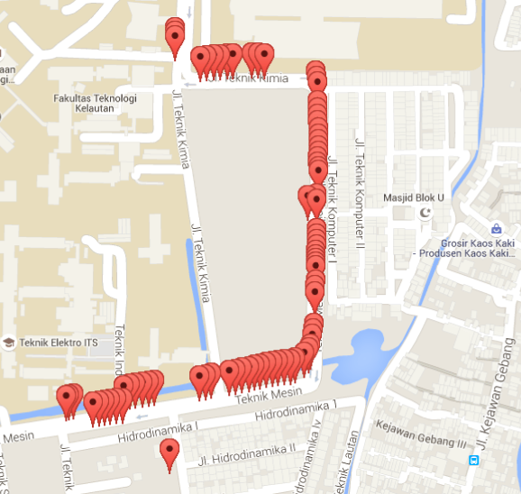

**Evaluasi:**

1. Meningkatkan treshold maximum dan mininum.
2. Dalam setiap blok/segment event detection (bump/hole), atribut koordinatnya disamakan dengan koordinat pertama kali trigger event.
3. Membuat marker yang berbeda antara bump dan hole.

Percobaan 2

**Metode:** Treshold z-axis melewati diatas 15 m/s2 dan dibawah 5 m/s2. Ketika melewati treshold, maka device akan merecord data selama 2 detik setelah terjadi lalu trigger dan dikirim ke server. Terdapat false positif bump dianggap sebagai hole.

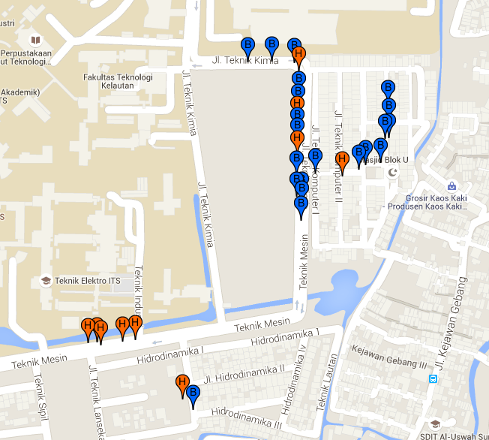

**Evaluasi:**

1. Melakukan percobaan pada lokasi jalan yang baik (tidak bergelombang).
2. Mencoba percobaan pada lubang.
3. Memperbanyak percobaan.